**МИНОБРНАУКИ РОССИИ**

**Санкт-Петербургский государственный**

**электротехнический университет**

**«ЛЭТИ» им. В.И. Ульянова (Ленина)**

**Кафедра САУ**

**отчет**

**по практической работе № 5**

**по дисциплине «Акустическое проектирование электроэнергетического оборудования»**

**Тема:** РАСЧЕТ ОЖИДАЕМОГО УРОВНЯ ВИБРАЦИИ АД, ВОЗБУЖДАЕМОЙ ЭЛЕКТРОМАГНИТНЫМИ СИЛАМИ

|  |  |  |
| --- | --- | --- |
| Студент гр. 9492 |  | Викторов А.Д. |
| Преподаватель |  | Доброскок Н.А. |

Санкт-Петербург

2024

Требуется найти

Амплитуды колебания АД от действия приложенных момента и силы Zm, Z p и соответствующие уровни колебаний Lm, Lp. Необходимо провести исследование влияния исходных параметров на уровень вибрации (например, масса и габаритные размеры АД, частоты и т.д.).

Для расчета требуемых величин и построения зависимостей между ними воспользуемся скриптом Matlab, приведенным в листинге 1.

*Листинг 1 – Исходный код скрипта расчета*

clear, clc, close all

M = 2.03; %H ⋅ м;

w = 2*pi*100; % linspace(0, 2*pi*300, 100)

P = 20128; % Н * м^2;

h = 0.018;

l = 0.08; % linspace(0.01,1,100)

Rc = 0.07;

Mst = 40; %linspace(20,80,100)

E = 2e11;

Rin = 0.05;

V = 0.0025; % pi*Rout^2*l

Rout = 0.1; % sqrt(V./l./pi)

Cz = 0.65e6;

Cy = 0.35e6;

Ra = 0.2;

n = 4;

r = 4;

r2 = r^2;

Rr = 0;

J = 0.5.*Mst.*(Rin.^2+Rout.^2);

Ca = n.*Cz;

Ct = Ca.*Rout.^2;

Kt = 0.1.*sqrt(Ct.*J);

gamma = M ./ sqrt((Ct - J.*w.^2).^2 + (Kt.*w).^2);

Zm = 0.5.*Ra.*gamma;

Lm = 20.*log10((Zm.*w.^2)./(sqrt(2).*3e-4));

Cr = r2.*(r2-1).^2 ./ (r2+1) .* 2.*pi.*E.*l.*h.^3 ./ (12.*Rc.^3);

Ps = 2.*pi.*Rin.*l.*P;

Zp = Ps ./ sqrt((Cr-Mst.*w.^2).^2 + (Rr.*w).^2);

Lp = 20.*log10((Zp.*w.^2) ./ (sqrt(2).*3e-4));

figure(1)

plot(Mst, Lm)

xlabel("M_s_t, kg")

ylabel("L_m, dB")

grid on

figure(2)

plot(Mst, Lp)

ylim([23.75,24])

xlabel("M_s_t, kg")

ylabel("L_p, dB")

grid on

figure(3)

plot(l, Lm)

xlabel("l, m")

ylabel("L_m, dB")

grid on

figure(4)

plot(l, Lp)

xlabel("l, m")

ylabel("L_p, dB")

grid on

В результате выполнения приведенного выше скрипта получили следующий результат расчета при номинальных значениях:

Zm = 2.7857e-06 m;

Lm = 68.2731 dB;

Zp = 1.6779e-08 m;

Lp = 23.8699 dB;

Для исследования зависимости между рассчитанными величинами и основными характеристиками двигателя проводились изменения массы и длины двигателя (при сохранении объема) и частоты питающего напряжения в широких пределах. Графики полученных зависимостей можно увидеть на рисунках 1 – 6.

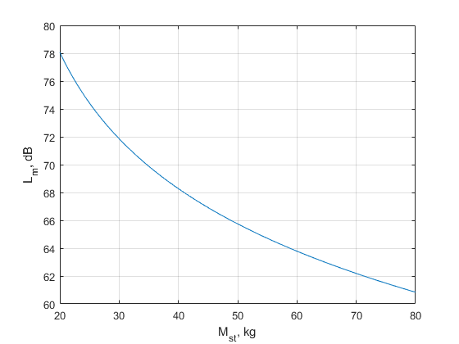

Рисунок 1 - Зависимость уровня шума, вызванного пульсацией момента от массы статора

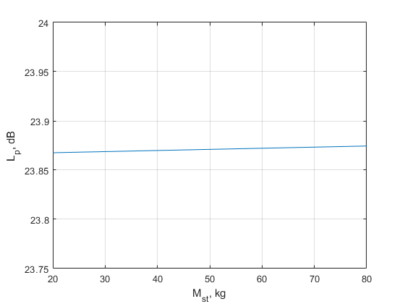

Рисунок 2 - Зависимость уровня шума, вызванного радиальными силами от массы статора

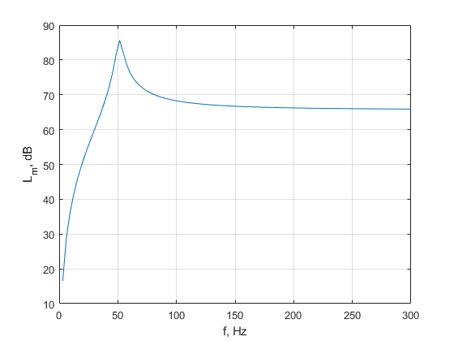

Рисунок 3 - Зависимость уровня шума, вызванного пульсацией момента от частоты питающего напряжения

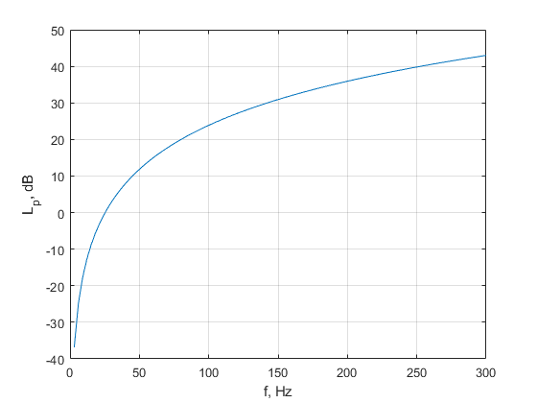

Рисунок 4 - Зависимость уровня шума, вызванного радиальными силами от частоты питающего напряжения

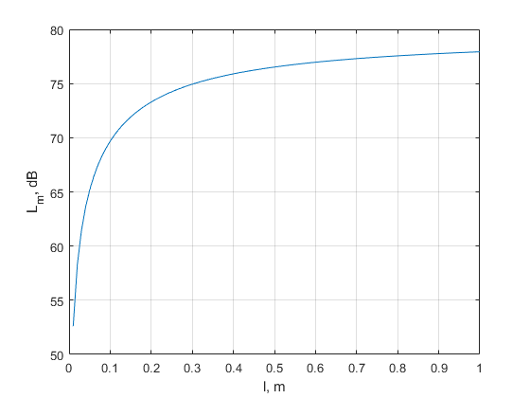

Рисунок 5 - Зависимость уровня шума, вызванного пульсацией момента от длины двигателя

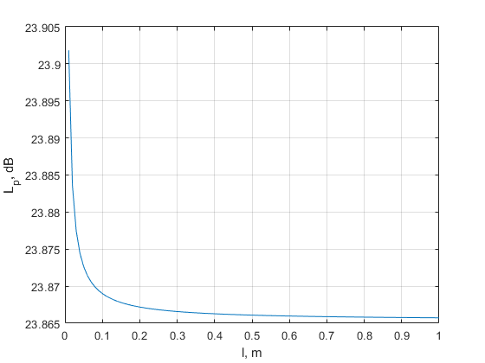

Рисунок 6 - Зависимость уровня шума, вызванного радиальными силами от длины двигателя

**Вывод**

В ходе проведения расчетов и анализа зависимостей было выявлено, что уровень шума, вызванный пульсацией момента, экспоненциально зависит от массы статора (рис. 1), а уровень шума, вызванный радиальными силами практические, не зависит от массы статора (рис.2). Однако тот же показатель имеет параболическую зависимость от частоты питающего напряжения (рис.3) где шум, вызванный пульсацией момента, имеет четко выраженную точку резонанса на частоте около 50 Гц (рис. 4). Согласно рис. 6 *Lp* почти не зависит от длины статора, где *Lm* в свою очередь имеет квадратичную зависимость.